**(9-15 декабря 2024)**

**Индекс**

• ГЛАВНОЕ 2

❖ Куба ратифицировала социальную интеграцию как приоритетное и фундаментальное право человека 2

❖ Коммунистическая партия Кубы обсудит экономику и идеологию 3

• МЕЖДУНАРОДНЫЕ ОТНОШЕНИЯ 4

❖ В Италии отметили работу более 300 кубинских врачей в Калабрии 5

❖ Куба и Китай формализовали инвестиционный проект в области возобновляемой энергии 6

• БЛОКАДА КУБЫ 7

❖ Правительство США сохраняет Кубу в списке государств-спонсоров терроризма 7

• ДВУСТОРОННИЕ ОТНОШЕНИЯ 8

❖ Российский технологический университет наградил советника по образованию и науке посольства Кубы в Москве 8

## ГЛАВНОЕ

# Куба ратифицировала социальную интеграцию как приоритетное и фундаментальное право человека

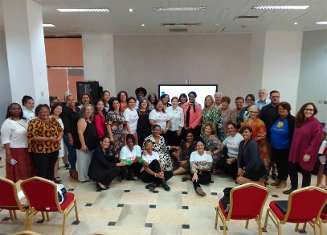

Гавана, 11 декабря. Дебаты на Кубе по поводу Международного дня прав человека вращались вокруг широкой социальной интеграции, уважения прав женщин, неприятия расизма и других дискриминационных практик.

Федерация кубинских женщин (ФМК) отстояла свои гарантии осуществления прав человека на Кубе. «Защита, уважение и гарантия прав человека женщин является приоритетом этой организации», — заявила директор FMC Тереза ​​​​Амарель в ходе дебатов, в ходе которых они оценивали, как сделать более эффективным доступ к возможностям и гарантиям, закрепленным в Конституции Республики.

В публичном заявлении FMC выступила за продвижение политики и программ по улучшению положения женщин в кубинском обществе, которые отвергают любые формы насилия и обеспечивают равенство и социальную справедливость с доступом к здравоохранению и образованию.

В свою очередь, в Гаванском университете прошла панельная дискуссия по социальной инклюзии членов Национальной ассоциации слепых, Ассоциации глухих, людей с физическими и двигательными нарушениями, а также людей с умственными недостатками.

В мероприятии приняли участие представители учреждений системы Организации Объединенных Наций на Кубе, которые обсудили социальную интеграцию, доступность и государственную политику и отметили конкретные достижения, но указали на такие проблемы, как необходимость принятия закона о комплексной защите права людей с ограниченными возможностями.

Ранее состоялся форум по противодействию расизму и расовой дискриминации, спонсируемый Кубинской ассоциацией ООН (ACNU). Участники обсудили проблемы в этой теме, уважение к африканскому наследию и его культурному разнообразию, государственную политику, а также роль средств массовой информации и социальных сетей в искоренении расовых стереотипов. **(Пренса Латина)**

# Коммунистическая партия Кубы обсудит экономику и идеологию

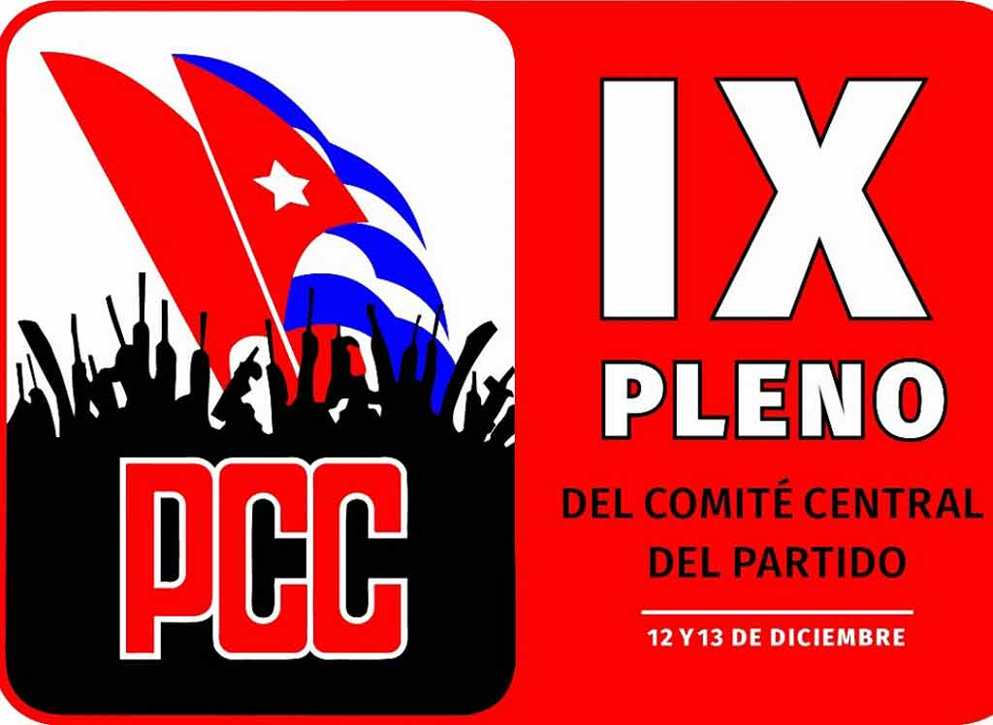

Гавана, 10 декабря. Усилия по стимулированию национальной экономики и ее влиянию на идеологию будут в центре внимания дебатов девятого пленарного заседания, Центрального комитета Коммунистической партии Кубы (ЦКПКК), запланированного на 12 и 13 ноября.

Это подтвердил член секретариата ЦКПКК, руководитель его производственно-экономического отдела Хорхе Луис Броче, выступая в информационном пространстве «За круглым столом» вместе с политическими лидерами и руководителями рабочих комиссий первичных партийных организаций.

По словам Броче, на партийном собрании будет рассмотрено несколько важных для страны вопросов, в том числе роль этой организации в исправлении ошибок и возрождении национальной экономики, а также эффективное участие государственных и негосударственных субъектов.

В этих темах будут представлены отчеты о ходе реализации правительственной программы, направленной на достижение представленной в 2023 году цели, план и предложения по бюджету экономики на следующий год, сказал он.

По его словам, Политбюро также отчитается перед девятым пленарным заседанием организации, где, в частности, будет дана критическая оценка негативным тенденциям в идеологии кубинского общества.

На радио и телевидении также выступили секретари первичных партийных организаций предприятий, жизненно важных для экономики, и представители рабочих комиссий, готовивших ключевые документы к совещанию в этот четверг и пятницу.

В своем выступлении президент Экономической комиссии, депутат кубинского парламента Карлос Торрес пояснил, что эта группа экспертов собрала мнения более 90 тысяч человек по всей стране, включая экспертов-экономистов, ученых из университетов, экономических субъектов, членов массовых организаций, партийных и государственных структур.

По словам Торреса, в результате этих обменов появилось около тысячи предложений, пояснивших, что Пленарное заседание проведет «критический анализ функционирования экономики, ее государственных и негосударственных субъектов, укрепления профсоюзных структур в этих секторах, как и механизмы продвижения кооперативов.

Они также оценят прогресс кубинской стратегии макроэкономической стабилизации, стимулирования иностранных инвестиций, туризма, пересмотра механизмов распределения иностранной валюты для компаний и валютного рынка острова, среди других тем.

Девятое пленарное заседание взвесит влияние и риски каждого решения, а также механизмы социальной защиты, для чего будет представлена ​​обновленная информация о более 100 действиях, осуществляемых различными экономическими и социальными субъектами.

В свою очередь, глава идеологической комиссии партийного органа Йоэлькис Санчес заявил, что призвание исправлять негативные тенденции не ново, и главным его пропагандистом был исторический лидер Фидель Кастро.

Он отметил, что страна решительно столкнется с пагубными явлениями, такими как культурная колонизация, некритическое принятие предполагаемых преимуществ капитализма, завышенные цены на продукты питания, нечувствительность некоторых чиновников, бюрократизм и другие.

Единство партии и ее революционных сил позволит обратить вспять выявленные проблемы, заверил Санчес. **(Пренса Латина)**

## МЕЖДУНАРОДНЫЕ ОТНОШЕНИЯ

# В Италии отметили работу более 300 кубинских врачей в Калабрии



Рим, 10 декабря. Национальная ассоциация дружбы Италия-Куба (Анаик) сегодня вручила мемориальную доску медицинской бригаде острова, которая служит в южном регионе Калабрии, спустя два года после начала этой успешной медицинской миссии.

«Мы решили почтить заслуги этой мемориальной доской, чтобы выразить нашу самую искреннюю благодарность за то, что они сделали, что они делают и что они будут делать не только для нашей страны, но и для человечества», — сказал Марко Папаччи, президент Анаик, передавая мемориальную доску доктору Луису Энрике Пересу, главе этой группы кубинских врачей.

Мероприятие, состоявшееся в полдень в этот понедельник в помещении Терраццо Пеллегрини в калабрийском городе Козенца, проходило под председательством посла Кубы в Италии Мирты Гранда, которая поблагодарила эту ассоциацию за благородный жест в знак признательности за работу, проделанную специалистами здравоохранения острова.

«Благодаря этой красивой мемориальной доске от Анаик узнают не только медицинскую бригаду, но и кубинский народ», — сказал дипломат.

Он заявил, что во время своих визитов в Калабрию всегда получает положительные отзывы населения об услугах врачей его страны, которые являются «нашими лучшими послами сердца и гуманизма».

Работа кубинских специалистов, многие из которых присутствовали на этом мероприятии, «способствует значительному улучшению показателей здоровья на благо итальянского народа», подчеркнул посол.

На мероприятии, координируемом Пино Скарпелли, членом национального секретариата Анаик, также выступил Лоренцо Капути, директор по международным связям Университета Калабрии, подчеркнув ценный вклад, который вносит поддержка народа Кубы в улучшение здравоохранения в этом регионе.

В заявлениях для Пренса Латина д-р Луис Энрике Перес заявил, что мемориальная доска, врученная Анаик, является стимулом для работы 333 членов кубинской медицинской бригады, расположенной в 27 больницах в пяти провинциях Калабрии и предоставляющих услуги по 23 специальностям, преимущественно в самых одаленных местах.

В своем выступлении президент Анаик напомнил, что соглашение о сотрудничестве между Министерством здравоохранения Кубы и правительством Калабрии было подписано в августе 2022 года, и первые 51 врачей прибыли в декабре того же года, а вторая группа прибыла в августе 2023 года, а третья в январе 2024 года.

Чуть больше двух месяцев назад, в сентябре этого года, в Калабрию прибыли 66 врачей, пополнив число 333 кубинских врачей, оказывающих помощь в пяти провинциях Калабрии, из них 117 в Козенце, 55 в Катандзаро, 41 в Кротоне, 77 в Реджо-ди-Калабрия и 43 в Виво-Валентии, отметил он.

Вручая мемориальную доску, Папаччи подчеркнул «талант, самоотверженность и чувствительность» членов этой медицинской бригады острова, которая оказывает помощь солидарности в Калабрии и которая основывает свою работу на принципах кубинской революции, демонстрируя «свою приверженность защите жизни». **(Пренса Латина)**

# Куба и Китай формализовали инвестиционный проект в области возобновляемой энергии

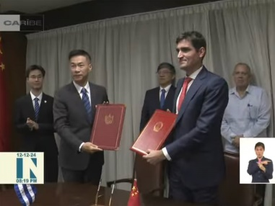

Гавана, 12 декабря. Куба и Китай обменялись подписями для формализации инвестиционного проекта в области возобновляемой энергии, который включает установку семи пятимегаваттных фотоэлектрических парков в шести кубинских провинциях.

Соглашение подписали посол Китая на Кубе Хуа Синь и первый заместитель министра внешней торговли и инвестиций Карлос Луис Хорхе на церемонии, состоявшейся в Гаване.

На мероприятии Хорхе поблагодарил Китай за поддержку Кубы «в особое время (из-за сложной экономической ситуации на Кубе), что демонстрирует солидарность, братство и поддержку китайского правительства и народа в целях экономического и социального развития Кубы», — сказал он.

Со своей стороны, Хуа подчеркнул особенности двусторонних отношений, которые, по его словам, являются примером солидарности, сотрудничества и взаимопомощи между развивающимися социалистическими странами. Посол выразил надежду, что с помощью этого проекта «мы сможем внести вклад с китайской силой в усилия Кубы по обеспечению энергетической безопасности и содействию переходу» в этой области.

Ожидается, что компоненты для сборки будут доставлены морем в течение семи месяцев, подчеркивается в соглашении.

Будущая эксплуатация фотоэлектрических парков будет означать ежегодную экономию 18 тысяч тонн топлива для Кубы, что эквивалентно семи миллионам долларов, по данным кубинских органов власти в сфере энергетики. **(Пренса Латина)**

## БЛОКАДА КУБЫ

# Правительство США сохраняет Кубу в списке государств-спонсоров терроризма

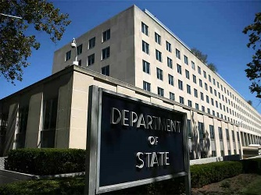

Вашингтон, 12 декабря. Правительство США повторило те же необоснованные аргументы, чтобы сохранить обозначение Кубы как государства-спонсора терроризма, согласно ежегодному отчету, опубликованному Госдепартаментом.

Куба делит эту категорию с Корейской Народно-Демократической Республикой (КНДР), Ираном и Сирией, которые, согласно стандартам Вашингтона, оказывают «неоднократную поддержку актам международного терроризма».

В отчете о борьбе с терроризмом в 2023 году напоминается, что Госдепартамент снова включил Кубу в этот список 12 января 2021 года, в конце первой администрации Дональда Трампа.

Отчет был опубликован на следующий день после того, как госсекретарь Энтони Блинкен исключил какие-либо изменения в политике в отношении Кубы до 20 января 2025 года.

В четверг во время выступления перед комитетом Конгресса Блинкен заявил, что он «не ожидает» каких-либо изменений в политике в отношении Кубы до завершения срока полномочий президента Джо Байдена в следующем месяце.

Блинкен повторил то же самое, когда его спросили, будет ли администрация Байдена рассматривать возможность исключения Кубы из списка стран, спонсирующих терроризм. «Как я уже сказал, я не ожидаю никаких изменений», — подчеркнул Блинкен.

Куба впервые была включена в список спонсоров терроризма в 1982 году во время правления Рональда Рейгана, который оставался там до 2015 года, когда Куба была исключена из списка тогдашним президентом Бараком Обамой, который предпринял попытку сближения с Кубой на последнем этапе своего правления.

Однако в январе 2021 года, всего через несколько дней после ухода из Белого дома, Трамп снова включил Кубу в список, в котором содержится и по сей день. **(Пренса Латина)**

## ДВУСТОРОННИЕ ОТНОШЕНИЯ

# Российский технологический университет наградил советника по образованию и науке посольства Кубы в Москве

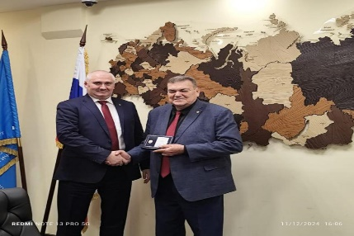

Российский технологический университет (МИРЭА) наградил Серебряной печатью Советника по образованию и науке Посольства Кубы в Российской Федерации, доктора Густаво Кобрейро Суареса.

Ректор МИРЭА Станислав Алексеевич Кудж отметил, что вручением этой награды (высшей награды престижного учебного заведения) признается работа, проделанная Кобрейро Суаресом, который вскоре завершит свою дипломатическую миссию здесь, по укреплению академических связей между этим вузом и кубинскими университетами. **(Посольство Кубы в России)**